Talleres y dinámicas de valores Escuela de Invierno
A continuación, se muestran los diferentes talleres que se realizarán durante la Escuela de Invierno:
Nombre | Edad | Descripción | Imagen | Semana
Muñecos navideños | Pequeños y medianos | Pintaremos una serie de modelos de diferentes muñecos navideños en forma de cono, que serán recortados y pegados. | 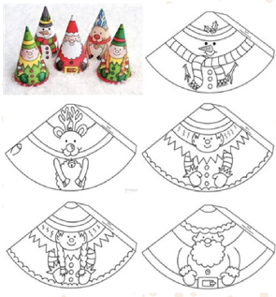 | 1
Guirnalda | Pequeños y medianos | Pintaremos y decoraremos una guirnalda impresa en papel. Posteriormente, la recortaremos con tijeras, para poder pegarla o colgarla donde queramos | 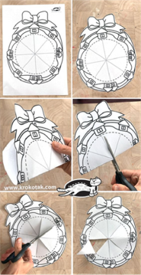 | 1
Bolas de nieve | Pequeños y medianos | Pintaremos una bola de nieve que estará impresa en papel. Posteriormente, la recortaremos y pegaremos la base en su circunferencia, para que quede de pie. | 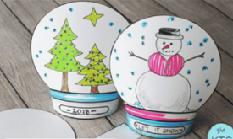 | 2
Dibujos navideños | Pequeños y medianos | Imprimiremos una serie de dibujos navideños, que el alumnado podrá colorear a su gusto. | 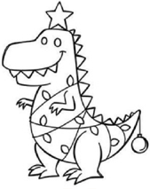 | 2
Por otra parte, se muestran las dinámicas de valores que se llevarán a cabo durante la Escuela:
Nombre | Objetivos | Edad | Descripción y enlace | Semana
Lotería de Navidad | - Fomentar el compañerismo y la empatía | Pequeños, medianos y mayores | Realizaremos la visualización del vídeo, para posteriormente entablar un debate sobre los diferentes valores que aparecen en él. El vídeo se puede ver a continuación:  https://www.youtube.com/watch?v=8HsZh4Fkb4A | 1
El erizo y sus amigos | - Fomentar el respeto y la tolerancia. | Pequeños, medianos y mayores | Realizaremos la visualización del vídeo, para posteriormente entablar un debate sobre los diferentes valores que aparecen en él. El vídeo se muestra a continuación:  https://www.youtube.com/watch?v=Icx7hBWeULM | 2

